***1.1 Un primer ejemplo de diseño con DF***

Construiremos un primer ejemplo sencillo de algoritmo para ilustrar las capacidades más básicas de DFD. Dicho algoritmo consistirá en pedir un número al usuario y presentarlo por pantalla.

La operación básica será la de inserción de objetos. En primer lugar, insertaremos una sentencia de salida que le pida al usuario el número que posteriormente se va a imprimir. Para ello pulsamos el botón correspondiente al objeto que se desea insertar

DIAGRAMAS DE FLUJO CON DFD 3

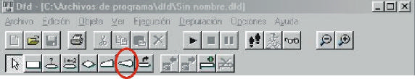

y llevamos el ratón al punto donde vamos a insertarlo. La inserción se realiza pulsando el botón izquierdo, con lo que tendremos una situación como la siguiente:

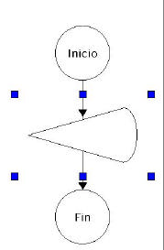

Los puntos azules indican qué objeto se acaba de insertar. Para introducir en la sentencia de salida el mensaje que queremos imprimir será necesario EDITAR dicho objeto, haciendo doble clic sobre el mismo. De este modo se abre una ventana donde podemos dicho mensaje (por ejemplo 'Buenos días. Dígame un número, por favor').

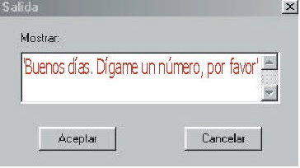

Como el mensaje es una cadena de caracteres, no debemos olvidarnos de las comillas simples al inicio y final de la misma.

4 FUNDAMENTOS DE PROGRAMACIÓN—1º GSTIC

Seguidamente vamos a insertar una sentencia de ENTRADA, para almacenar en una variable el valor del número que nos proporcione el usuario. Para ello pulsaremos el botón correspondiente

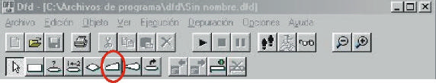

y lo insertaremos a continuación de la sentencia de salida anterior. Si editamos el objeto, haciendo doble clic sobre el mismo, aparecerá una pantalla cuyo cuadro de texto nos permitirá darle nombre a la variable donde vamos a guardar el valor (en este ejemplo la variable se va a llamar **numero**:

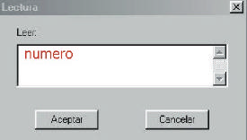

Para finalizar, mostraremos al usuario el número que ha introducido, para lo cual insertaremos una nueva sentencia de SALIDA, que editaremos para que muestre el siguiente mensaje:

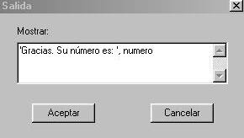

con lo que el algoritmo tendrá el siguiente aspecto en pantalla:

DIAGRAMAS DE FLUJO CON DFD 5

